Primer Web App

Rock Legends

Panel de información general de una aplicación web estática en Azure
En la imagen se ve el panel general de una aplicación web estática creada en Microsoft Azure llamada my-first-static-web-app. Aquí se muestra información como el estado de la app (en funcionamiento), el dominio asignado y un botón para visitar el sitio web.
También aparecen opciones para agregar un dominio personalizado, mejorar el plan de hospedaje y aumentar la seguridad del sitio. En la parte superior se pueden ver botones para actualizar, eliminar o revisar el flujo de trabajo de GitHub, que es el que se usa para desplegar la aplicación automáticamente.
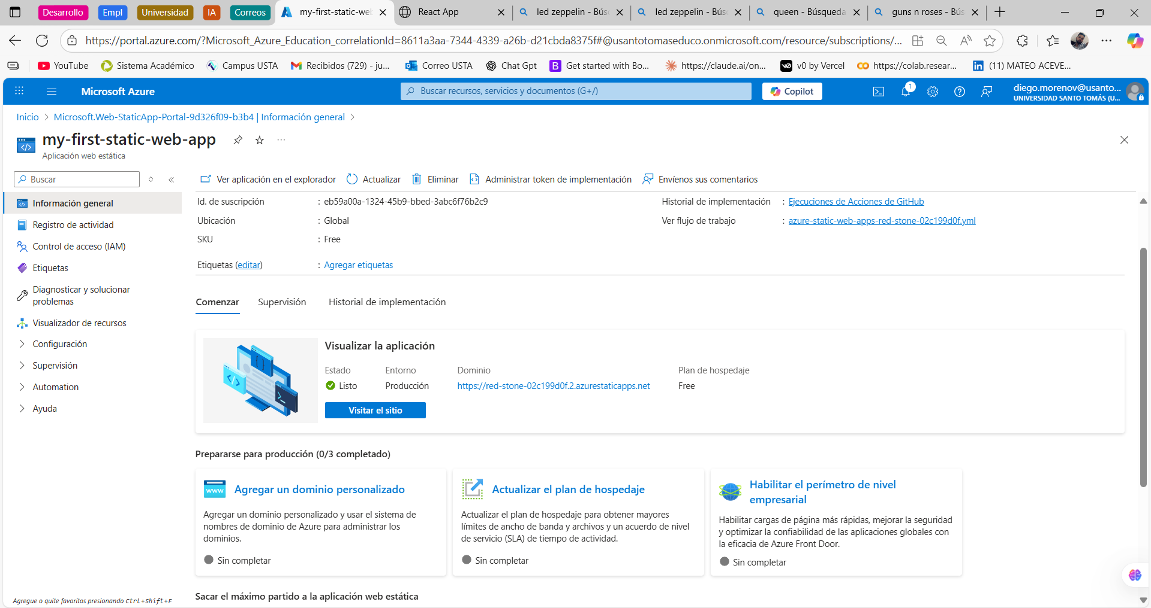

Ejecución del flujo de trabajo de despliegue en GitHub Actions
En la imagen se muestra la pestaña “Actions” de un repositorio en GitHub, donde se ejecuta automáticamente el flujo de trabajo de Azure para desplegar una aplicación web.
El archivo que se ejecuta es azure-static-web-apps-red-stone-02c199d0f.yml, y el estado indica que el proceso se completó correctamente (✔️).
En el panel central se ven los pasos del “Build and Deploy Job”, que incluyen:
- Configurar el entorno.
- Construir y desplegar la app en Azure Static Web Apps.
- Ejecutar las acciones de checkout y publicación.

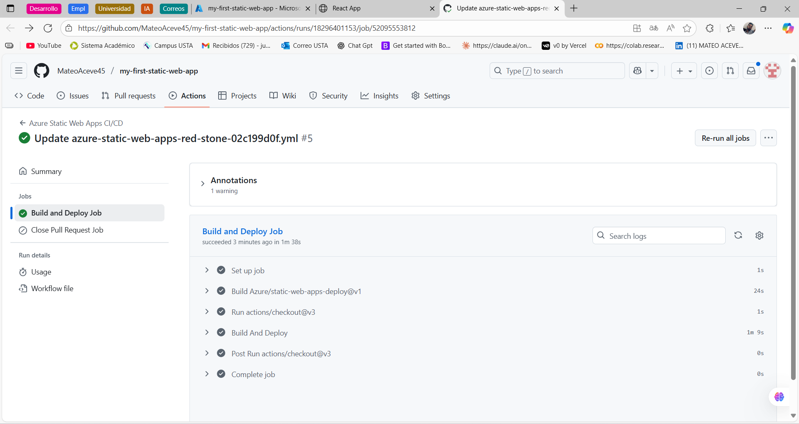

Repositorio del proyecto en GitHub
En la imagen se muestra el repositorio de GitHub llamado my-first-static-web-app, donde se almacena el código fuente del proyecto desplegado en Azure.
En la lista de archivos se pueden ver carpetas y documentos típicos de una aplicación React, como src, public, package.json, y el archivo de configuración de Azure staticwebapp.config.json.
También se observa la carpeta .github/workflows, que contiene el archivo YAML usado por GitHub Actions para automatizar el despliegue del proyecto.
En la parte inferior del panel derecho aparecen las estadísticas del repositorio, mostrando que está hecho principalmente con HTML, JavaScript y CSS.
En resumen, esta imagen muestra el repositorio principal del proyecto en GitHub, donde se organiza todo el código y las configuraciones que permiten su despliegue automático en Azure.

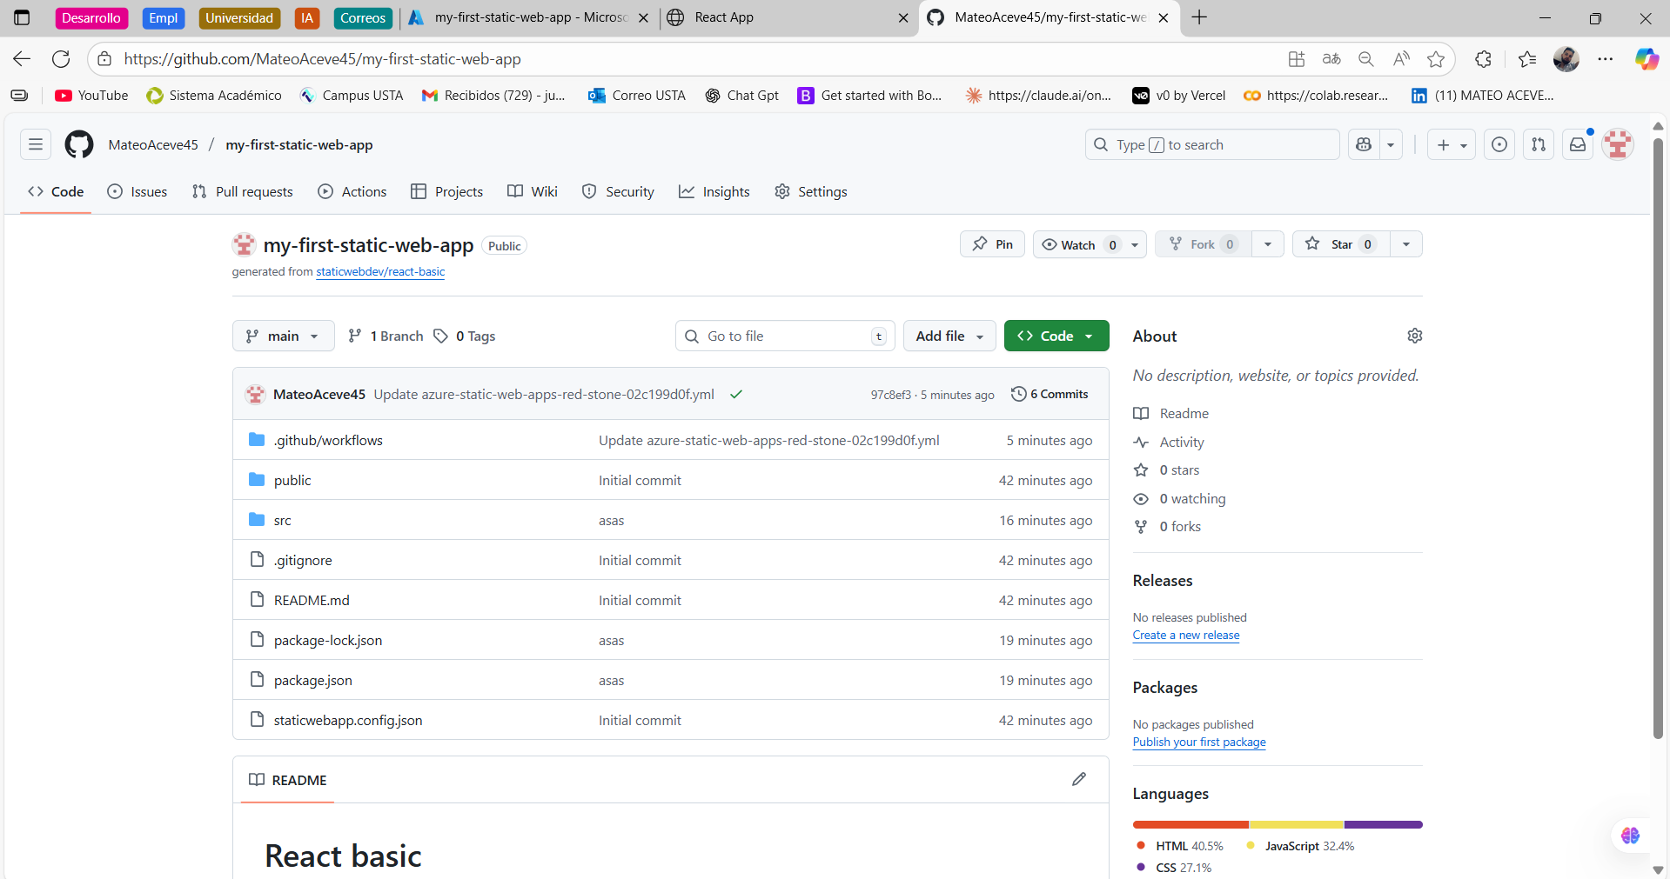

- Sitio web desplegado: Rock Legends
En la imagen se muestra el sitio web publicado en Azure Static Web Apps con el nombre Rock Legends.
La página tiene un diseño oscuro con un encabezado rojo degradado y el texto “Classic Rock Forever ”, destacando un tema dedicado al rock clásico.
En la parte central se muestran tres tarjetas que presentan bandas icónicas:
- Guns N’ Roses con su álbum Appetite for Destruction (1987).
- Queen con Greatest Hits (1981).
- Led Zeppelin con Led Zeppelin IV (1971).
En el pie de página se lee:
“© 2025 Rock Legends | Built with and React”, indicando que el sitio fue desarrollado con React.
En resumen, esta imagen muestra la versión final y en línea del proyecto desplegado en Azure, donde se presenta una interfaz sencilla y atractiva dedicada a las leyendas del rock.

